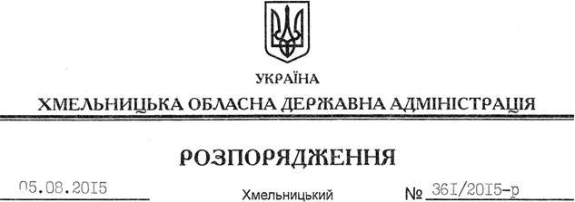

Про затвердження висновку на відповідність проектів рішень щодо добровільного об’єднання територіальних громад Конституції та законам України

На підставі статей 6, 39 Закону України “Про місцеві державні адміністрації”, відповідно до статті 7 Закону України “Про добровільне об’єднання територіальних громад”, враховуючи звернення Маківської сільської ради Дунаєвецького району від 04 серпня 2015 року № 02-26/214/2015:
1. Затвердити висновок на відповідність Конституції та законам України проектів рішень Маківської, Михайлівської, Чечельницької сільських рад Дунаєвецького району “Про добровільне об’єднання територіальних громад” щодо добровільного об’єднання територіальних громад сіл Блищанівка, Михайлівка Михайлівської; Слобідка-Балинська, Чечельник Чечельницької; Маків, Слобідка-Залісецька, Слобідка-Рахнівська, Шатава Маківської сільських рад Дунаєвецького району в об’єднану Маківську сільську територіальну громаду з адміністративним центром у селі Маків (додається).
2. Контроль за виконанням цього розпорядження залишаю за собою.

Голова адміністрації М.Загородний

